РОССИЙСКИЙ УНИВЕРСИТЕТ ДРУЖБЫ НАРОДОВ
Факультет физико-математических и естественных наук
Кафедра прикладной информатики и теории вероятностей

ОТЧЕТ
по лабораторной работе № 4
дисциплина: Архитектура компьютера

Студент: Маслова Анастасия Сергеввна

Группа: НКНбд-01-21

МОСКВА
2021 г.
Цель работы: получение навыков программирования небольших командных файлов, арифметических инструкций языка ассемблера NASM на практике.
Ход работы:
- Создайте в каталоге Architecture_PC (созданном при выполнении Лабораторной работы №1) новый подкаталог с именем lab04 и в нем файл lab4-1.asm (для задания №2) и lab4-2.asm (для задания №3).
В каталоге Architecture_PC я создала подкаталог labo04 (с помощью команды mkdir) и файлы lab4-1.asm и lab4-2.asm (с помощью команды touch) (рис.1).
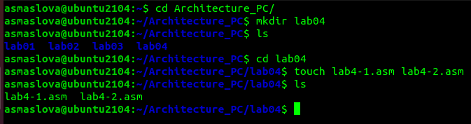
рис. 1. Создание подкаталога и файлов в нем

- Напишите программу вычисления варианта задания, работающую по следующему алгоритму:
  - вывести запрос на введение № студенческого билета
  - вычислить номер варианта по формуле: (𝑆𝑛 mod 20) + 1, где 𝑆𝑛 – номер студенческого билета (В данном случае 𝑎 mod 𝑏 – это остаток от деления 𝑎 на 𝑏).
  - вывести на экран номер варианта.
Создайте исполняемый файл и проверьте его работу.
С помощью mcedit я написала программу для вычисления номера варианта по установленной формуле.
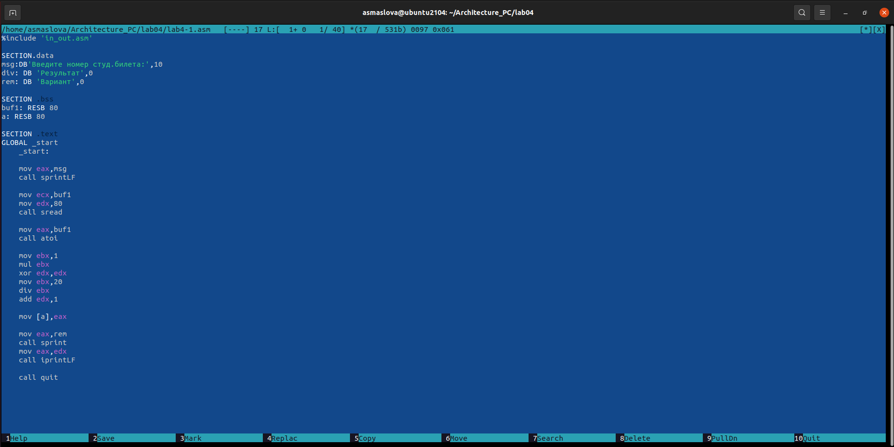
рис. 2. Написание программы в mcedit
После этого я проверила создала исполняемый файл и проверила его работу (рис.3). В результате вышло, что мой вариант – 16.
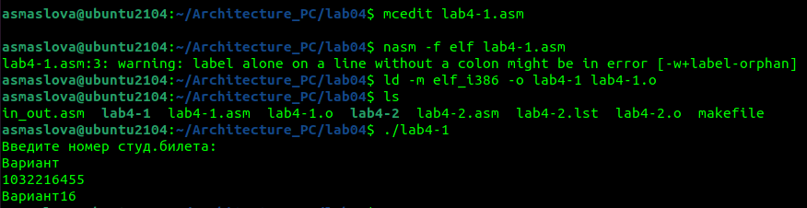
рис. 3. Создание исполняемого файла и проверка его работы

- Написать программу вычисления выражения 𝑦 = 𝑓(𝑥). Программа должна выводить выражение для вычисления, выводить запрос на ввод значения 𝑥, вычислять заданное выражение в зависимости от введенного 𝑥, выводить результат вычислений. Вид функции 𝑓(𝑥) выбрать из таблицы 4.3 вариантов заданий в соответствии с номером полученным в задании №2. Создайте исполняемый файл и проверьте его работу для значений 𝑥1 и 𝑥2 из 4.3.
Так как у меня 16 вариант, мне было нужно программу для вычисления выражения y = (10x-5)². Написав программу в mcedit (рис. 4), я создала исполняемый файл и проверила его на x=3 и x=1 (рис.5).
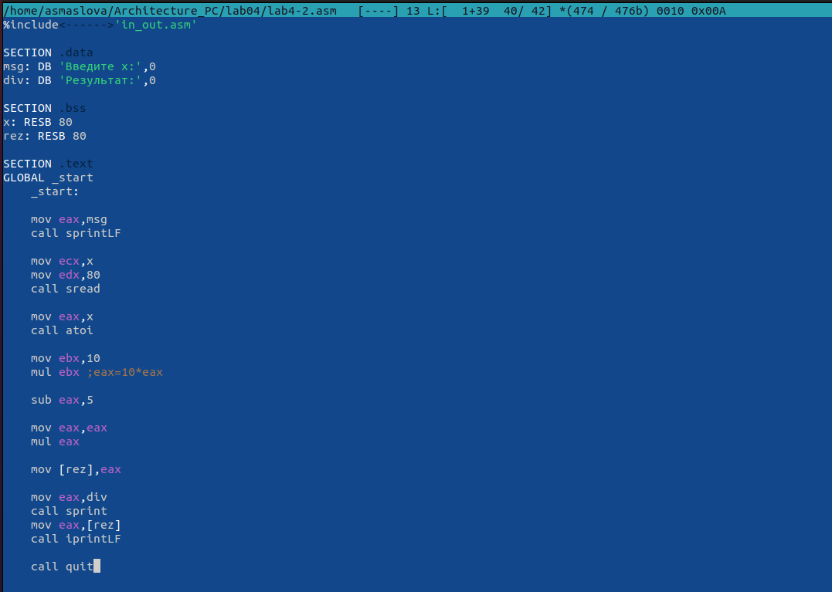
рис. 4. Создание программы в mcedit для вычисления функции
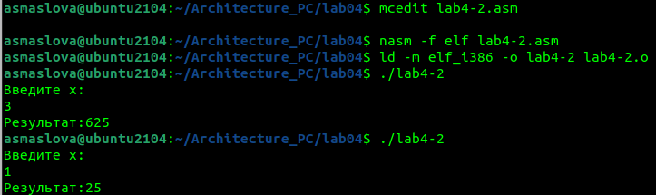
рис. 5. Создание исполняемого файла вычисления функции и проверка его работы

- Создайте make файл с явными правилами получения исполняемого файла для написанной программы вычисления выражения. Проверьте работу make.
Вновь использовав команду touch и mcedit (рис. 6), я создала файл makefile для получения исполняемого файла lab4-2, после чего проверила его работу (рис.7).
рис. 6. Создание makefile в mcedit

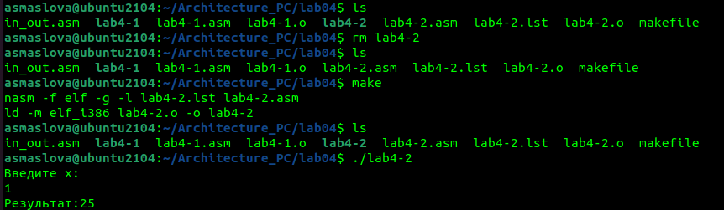

Вывод: в ходе работы я приобрела навыки написания простейших программ для вычисления на ассемблере NASM, а также научилась создавать файлы типа makefile для создания исполняемых файлов.

